Podatność płytek paznokciowych
pacjentów z łuszczycą
na zakażenie grzybicze

The susceptibility of patients’ with psoriasis nail
plates to fungal infection

ANNA B. MACURA¹, EWA LEGIEĆ-KRZEMIEŃ², BOLESŁAW PAWLIK¹
¹Zakład Mykologii Katedry Mikrobiologii Collegium Medicum Uniwersytetu Jagiellońskiego, Kraków, kierownik Zakładu
prof. dr hab. med. Anna B. Macura; ²Ambulatorium przy Oddziale Dermatologicznym Szpitala im. E. Szczeklika w Tarnowie
Abstract
The objective of the study was evaluation of the finger and
toe nail fragments collected from psoriasis patients’ suscepti-
bility to fungal infection. Toe and finger nail fragments (scra-
pings) collected from 34 psoriasis patients and 27 healthy vo-
lunteers were experimentally ex vivo infected with C. albicans
and T. mentagrophytes strains. After incubation, the effective-
ness of infection was evaluated in clarified microscopic pre-
parations on the basis of the number of hyphe penetrating the
nail fragments. The statistical analysis revealed that toenails
but not fingernails of the psoriasis patients were significantly
more susceptible to C. albicans infection. No significant diffe-
rence was found between the susceptibility of both finger and
toe nails to T. mentagrophytes infection between the psoriasis
patients and the controls.
Key words: psoriasis, onychomycosis, Candida albicans,
Trichophyton mentagrophytes.
Streszczenie
Celem pracy była ocena podatności na zakażenie grzybi-
cze fragmentów paznokci pobranych od pacjentów chorych na
łuszczycę. Fragmenty paznokci (opiłki) ze stóp i rąk, pocho-
dzące od 34 pacjentów z rozpoznaną łuszczycą oraz od 27 zdro-
wych ochotników w tym samym przedziale wieku, zakażano ex
vivo szczepem C. albicans i T. mentagrophytes. Po inkubacji
dokonywano oceny efektywności zakażenia w preparatach bez-
pośrednich rozjaśnionych na podstawie obserwacji liczby ni-
tek grzybni wnikających do fragmentów paznokci. Analiza sta-
tystyczna wykazała istotnie większą podatność paznokci stóp
na zakażenie C. albicans. Nie stwierdzono istotnej różnicy
w podatności paznokci rąk na zakażenie C. albicans w bada-
nych grupach. Nie stwierdzono również statystycznych różnic
w podatności paznokci rąk i stóp na zakażenie T. mentagro-
phytes pomiędzy grupą kontrolną a pacjentami z łuszczycą.
Slowa kluczowe: łuszczyca, grzybica paznokci, Candida
albicans, Trichophyton mentagrophytes.
(PDiA 2004; XXI, 6: 296-299)

Wprowadzenie
Łuszczyca jest przewlekłą, nawrotową chorobą za-
palno-proliferacyjną. Częstość jej występowania w po-
pulacji podlega znacznym wahaniom. W Europie spo-
tykana jest z częstością 2-3%, w równym stopniu
u obu płci. Ocenia się, że spośród wszystkich osób
zgłaszających się po poradę do dermatologa 6-8% cier-
pi na łuszczycę [1, 2]. Przyczyna łuszczycy nadal po-
zostaje nieznana. Poszukiwania etiologii choroby kon-
centrowały się na proliferacji naskórkowej, zmianach
zapalnych i unaczynieniu skóry. Obecnie nie istnieje
spójna koncepcja wyjaśniająca różnorodne cechy łusz-
czycy. Istnieje wiele czynników, które predysponują
do wystąpienia łuszczycy. Zalicza się do nich czynni-
ki genetyczne, endogenne i różnorodne wyzwalacze
zewnętrzne [3].
Zmiany łuszczycowe paznokci mogą towarzyszyć
zmianom skórnym lub być jedynym objawem choroby,
Adres do korespondencji: prof. dr hab. med. Anna B. Macura, Zakład Mykologii, Katedra Mikrobiologii, Collegium Medicum, Uniwersytet
Jagielloński, ul. Czysta 18, 31-121 Kraków, tel. +48 12 633 08 77, faks + 48 12 423 39 24, e-mail: mbmacura@cyf-kr.edu.pl
296
Postępy Dermatologii i Alergologii XXI; 2004/6

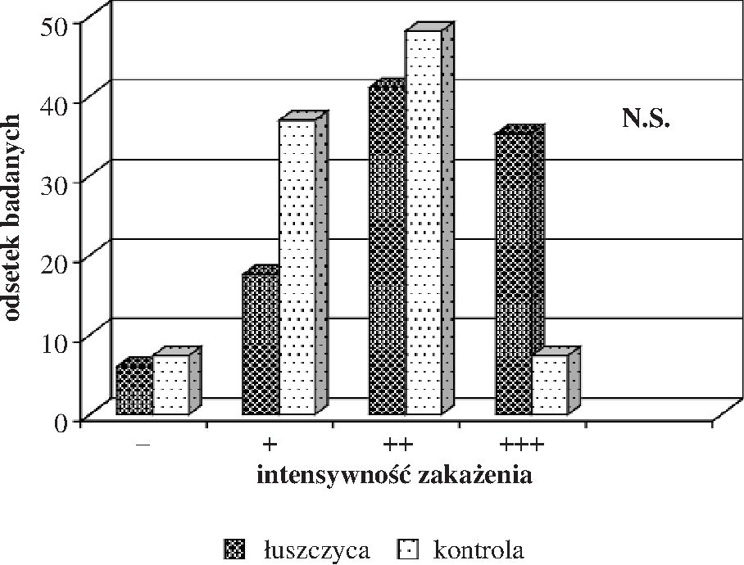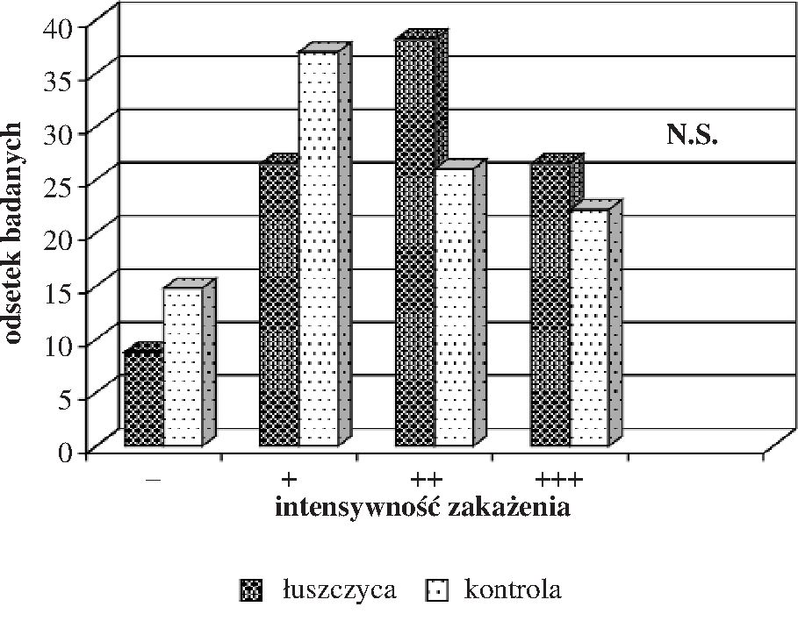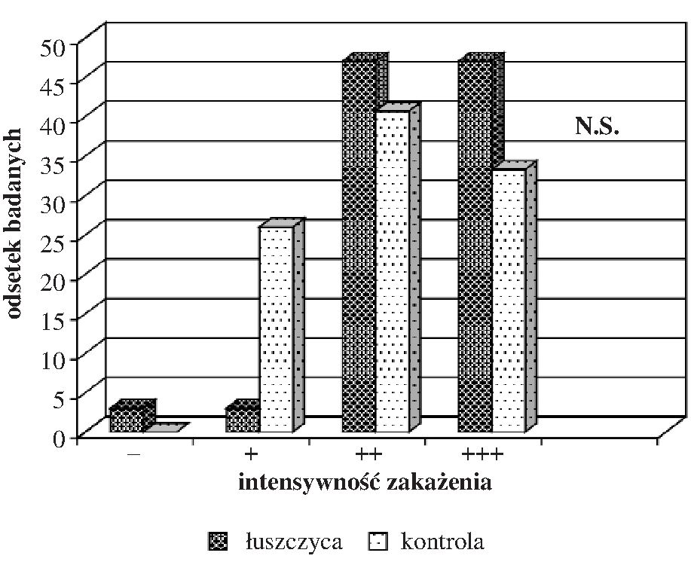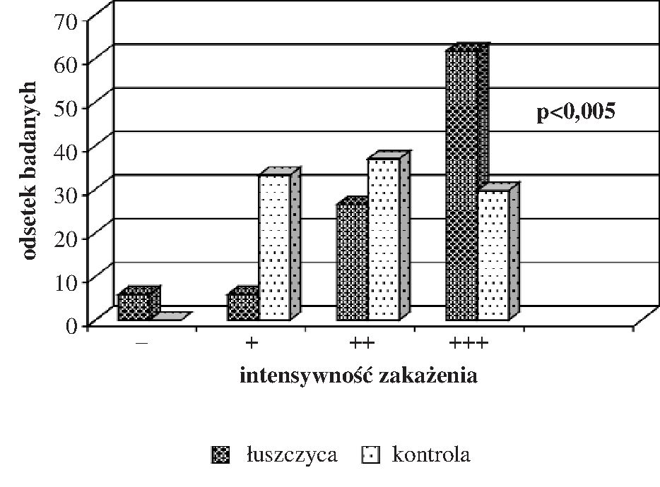
Podatność płytek paznokciowych pacjentów z łuszczycą na zakażenie grzybicze

Ryc. 1. Podatność paznokci rąk na zakażenie T. mentagro-
phytes

Ryc. 2. Podatność paznokci stóp na zakażenie T. mentagro-
phytes
występują u 10-50% pacjentów z łuszczycą. Grzybica
paznokci może rozwijać się w paznokciach zdrowych
lub w paznokciach wcześniej zmienionych chorobowo
przez różne procesy pochodzenia zewnętrznego lub scho-
rzenia ogólne. U pacjentów chorych na łuszczycę zmia-
ny kliniczne na paznokciach mogą być związane wyłącz-
nie z chorobą podstawową - łuszczycą, lub mogą być
spowodowane grzybicą paznokci, albo też oba te proce-
sy mogą współistnieć [4, 5].
Grzybica paznokci jest poważnym problemem za-
równo epidemiologicznym, jak i terapeutycznym, wy-
stępuje stosunkowo często. Wywołują ją przeważnie
dermatofity (rodzaj Trichophyton i Epidermophyton),
grzyby drożdżopodobne z rodzaju Candida, najczę-

Ryc. 3. Podatność paznokci rąk na zakażenie Candida
albicans

Ryc. 4. Podatność paznokci stóp na zakażenie Candida
albicans
ściej gatunek Candida albicans, oraz grzyby pleśnio-
we (rodzaj Aspergillus i Scopulariopsis). Manifestacja
objawów klinicznych grzybicy często nie jest charak-
terystyczna, toteż do właściwego rozpoznania i sku-
tecznego leczenia grzybicy paznokci konieczne jest
wykonanie badania mikologicznego, aby wykluczyć
lub potwierdzić infekcję grzybiczą [6-8].

Cel pracy
Celem pracy była ocena porównawcza podatności
płytek paznokciowych pacjentów z łuszczycą i osób
zdrowych na zakażenie grzybami Trichophyton men-
tagrophytes i Candida albicans, w warunkach labora-
toryjnych.
Postępy Dermatologii i Alergologii XXI; 2004/6
297
Anna B. Macura, Ewa Legieć-Krzemień, Bolesław Pawlik

Materiał i metody
Materiał do badań stanowiły opiłki paznokciowe rąk
i stóp, uzyskane od pacjentów z łuszczycą i od osób zdro-
wych. Pacjenci z rozpoznaną łuszczycą pospolitą pocho-
dzili z ambulatorium przy oddziale dermatologicznym
Szpitala im. E. Szczeklika w Tarnowie i mieli niezmie-
nione płytki paznokciowe. Grupa pacjentów z łuszczy-
cą liczyła 34 osoby (8 kobiet i 26 mężczyzn) w wieku
od 19 do 56 lat, grupa kontrolna liczyła 27 osób (11 ko-
biet i 16 mężczyzn) o podobnym rozkładzie wieku.
Pobrane opiłki paznokciowe rozdrabniano na fragmen-
ty o wymiarach 1x1 mm i poddawano procesowi steryli-
zacji w autoklawie w temp. 121ºC pod ciśnieniem 1 at-
mosfery przez 15 min. Do zakażania używano dwóch
szczepów grzybów: T. mentagrophytes i C. albicans.
Szczep T. mentagrophytes, wyizolowany ze zmian grzy-
biczych paznokci stóp, cechował się szybkim, jak na der-
matofit, wzrostem na podłożu hodowlanym. Szczep C. al-
bicans wyizolowano ze zmian kandydozy wałów paznok-
ciowych. Inokulum T. mentagrophytes stanowiła zawiesina
zawierająca 5x10⁷ form tworzących kolonie w 1 ml soli
fizjologicznej, a w przypadku C. albicans zawiesina za-
wierająca 5x10⁷ blastosporów w 1 ml soli fizjologicznej.
Do wyjałowionych probówek wprowadzano 8-10 frag-
mentów paznokci i dodawano 0,3 ml inokulum grzybni.
Inkubację przeprowadzano w temp. 27ºC przez 7 dni dla
C. albicans i 14 dni dla T. mentagrophytes. Po upływie te-
go czasu fragmenty paznokci przemywano 2-krotnie, aby
usunąć ewentualną powierzchniową hodowlę grzyba. Po-
datność na zakażenie oceniano na podstawie preparatów
rozjaśnionych odczynnikiem o składzie: 20 ml DMSO,
10 g KOH, 2,5 ml gliceryny, 30 ml wody destylowanej.
Ocena mikroskopowa polegała na wykazaniu obecności
lub braku obecności nitek grzybni wrastających do płyt-
ki paznokciowej. Intensywność zakażenia przedstawiono
w 4-stopniowej skali: (-) - brak zakażenia, (+) - pojedyn-
cze nitki grzybni wrastające do płytki paznokciowej, (++)
- średnio liczne nici grzybni wrastające do małej po-
wierzchni opiłka, (+++) bardzo liczne nici grzybni wra-
stające do fragmentów opiłków z destrukcją warstw po-
wierzchownych opiłka.
Wyniki badań poddano analizie statystycznej [9]. Me-
todykę badania ex vivo, dotyczącą zakażania opiłków pa-
znokciowych tymi grzybami, szczegółowo opisano
i przedstawiono dokumentację fotograficzną w poprzed-
nich publikacjach [10-14].

Wyniki
Wyniki badań podatności paznokci rąk i stóp na za-
każenie T. mentagrophytes i C. albicans pacjentów
z łuszczycą i osób z grupy kontrolnej przedstawiono na
4 rycinach. Ryc. 1. przedstawia podatność paznokci rąk
na zakażenie T. mentagrophytes. Silne zakażenie wystą-
piło w paznokciach pobranych od 12 chorych na łusz-
czycę (35,3%), a w grupie kontrolnej od 2 osób (7,4%).
Najwięcej było zakażeń średnich: w łuszczycy u 14 osób
(41,1%), w grupie kontrolnej u 13 osób (48,2%).
Podatność paznokci stóp na zakażenie T. mentagro-
phytes w obu badanych grupach przedstawiono na ryc. 2.
W grupie chorych na łuszczycę intensywnemu zakaże-
niu uległy opiłki paznokciowe pochodzące od 9 osób
(26,5%), a w grupie kontrolnej od 6 (22,2%). W grupie
kontrolnej przeważały zakażenia słabe - 10 (37%) i śred-
nie - 7 (26%), natomiast w grupie chorych było ich od-
powiednio 9 (26,5%) i 13 (38,2%).
Nie stwierdzono statystycznie istotnej różnicy w po-
datności paznokci rąk i stóp na zakażenie T. mentagrophy-
tes pomiędzy grupą kontrolną a pacjentami z łuszczycą.
Ryc. 3. obrazuje podatność paznokci rąk na zakaże-
nie C. albicans. Zakażenie intensywne stwierdzono u 16
pacjentów z łuszczycą (47%) i u 9 osób z grupy kontro-
lnej (33,3%). Zakażenie średnie stwierdzono u 16 cho-
rych na łuszczycę (47%), podczas gdy w grupie kontro-
lnej u 11 osób (40,7%). Nie wykazano różnicy statystycz-
nie istotnej w podatności paznokci rąk na zakażenie
szczepem C. albicans w badanych grupach.
Na ryc. 4. zobrazowano podatność paznokci stóp na
zakażenie grzybem C. albicans. Zakażenie intensywne wy-
stąpiło w opiłkach paznokciowych, pochodzących od 21
(61,7%) pacjentów z łuszczycą oraz od 8 (29,7%) w gru-
pie kontrolnej. Zakażenia średnie i słabe w grupie kontro-
lnej wystąpiły odpowiednio w 10 (37%) i 9 (33,3%) przy-
padkach, natomiast u chorych na łuszczycę w 9 (26,5%)
i 2 (5,9%) przypadkach. Analiza statystyczna wykazała
istotnie wyższą podatność paznokci stóp pacjentów z łusz-
czycą na zakażenie C. albicans przy p<0,005.

Omówienie
Badania wykazały istotnie większą podatność pa-
znokci stóp pacjentów z łuszczycą na zakażenie C. albi-
cans. Nie wykazano takiej zależności dla paznokci rąk
oraz przy zakażaniu dermatofitem T. mentagrophytes za-
równo rąk, jak i stóp. Badania te potwierdzają obserwa-
cje Standera i wsp. [15], którzy częściej stwierdzali grzy-
by drożdżopodobne w paznokciach stóp pacjentów
z łuszczycą, niż w populacji ogólnej. W badaniu obej-
mującym grupę 250 pacjentów z łuszczycą i 102 pacjen-
tów bez łuszczycy Stander i wsp. poszukiwali też przy-
czyn, dla których dermatofity i pleśnie nie występowa-
ły częściej w paznokciach pacjentów z łuszczycą.
Grzyby z gatunku C. albicans mogą bytować w róż-
nej ilości w przewodzie pokarmowym oraz na błonach
śluzowych jamy ustnej i pochwy w zdrowym organi-
zmie. Endogenna flora bakteryjna nie dopuszcza w wa-
runkach fizjologicznych do rozwoju objawowej kandy-
dozy, natomiast zaistnienie czynników predysponują-
298
Postępy Dermatologii i Alergologii XXI; 2004/6
Podatność płytek paznokciowych pacjentów z łuszczycą na zakażenie grzybicze
cych do rozwoju takiej grzybicy, do których należą m.in.
zaburzenia immunologiczne i terapia immunosupresyj-
na stosowana w łuszczycy, sprzyjają rozwojowi kandy-
dozy paznokci [16, 17].
Patomechanizm zakażeń wywołanych przez derma-
tofity jest zupełnie odmienny, ponieważ zakażenie jest
egzogenne i dużą rolę odgrywają czynniki miejscowe
w miejscu wnikania grzyba do organizmu oraz patogen-
ność wnikającego szczepu dermatofitu. Aktywność en-
zymów keratynolitycznych i proteolitycznych jest głów-
nie odpowiedzialna za szybkość postępującego zakaże-
nia dermatofitowego i jego nasilenie [18].
Istnieją kontrowersje odnośnie częstości występo-
wania grzybicy paznokci u pacjentów z łuszczycą. W ba-
daniach wieloośrodkowych [4] nad grzybicą paznokci
w łuszczycy, prowadzonych na grupie 561 pacjentów
z łuszczycą, stwierdzono grzybicę paznokci u 13% ba-
danych. Żaden z pacjentów z łuszczycą nie był kierowa-
ny do leczenia z podejrzeniem grzybicy, a prawdopodo-
bieństwo grzybicy paznokci stóp u chorych z łuszczycą
było o 56% wyższe niż u osób bez łuszczycy. Prawdo-
podobieństwo wystąpienia grzybicy paznokci stóp wzra-
stało z wiekiem i było 2,5-krotnie wyższe u mężczyzn.
Czas trwania łuszczycy nie wpływał na prawdopodo-
bieństwo wystąpienia grzybicy paznokci, natomiast grzy-
by izolowane z paznokci pacjentów z łuszczycą należa-
ły do tych samych gatunków, co grzyby izolowane z pa-
znokci osób z grzybicą bez łuszczycy.
Natomiast w innych badaniach [5], dotyczących czę-
stości występowania grzybicy paznokci u chorych z łusz-
czycą oraz z innymi chorobami skóry, mimo częstszego
występowania zmian klinicznych na paznokciach w łusz-
czycy występowanie grzybicy paznokci stóp nie różni-
ło się istotnie w porównaniu z innymi chorobami skóry.
Czynnikami wzmagającymi patogenność grzybów
są uwalniane przez nie enzymy, które działają, uszka-
dzając tkanki. Obiektem ataku grzybów są paznokcie
niezmienione, a także zmienione wcześniej procesem
chorobowym, którym może być łuszczyca czy też inne
choroby atakujące paznokcie, np. liszaj płaski, atopowe
zapalenie skory, łysienie plackowate oraz urazy mecha-
niczne lub wrodzone zaburzenia wzrostu płytki paznok-
ciowej. Wydaje się, że prowadzenie badań dotyczących
podatności paznokci na zakażenia grzybicze różnymi
grzybami odpowiedzialnymi za grzybicę paznokci
u osób zdrowych i osób obciążonych różnymi choroba-
mi skóry mogłoby przybliżyć poznanie mechanizmów
tych procesów oraz pomóc w zapobieganiu wtórnym in-
fekcjom grzybicy paznokci u osób z grup ryzyka.
Piśmiennictwo
- Braun-Falco O, Plewig G, Wolff HH, et al.: Rumienie. W:
Braun-Falco O, Plewig G, Wolff HH, et al.: Dermatologia,
Wydawnictwo Czelej, Lublin 2002: 543-613.
- Gliński W: Etiopatogeneza łuszczycy. Medipress Dermatologia,
1999: 4, 19-25.
- Rich P, Scher RK: Nail psoriasis severity index: a useful tool
for evaluation of nail psoriasis. J Am Acad Dermatol 2003,
49: 206-12.
- Gupta AK, Lynde CW, Jain HC, et al.: A higher prevalence of
onychomycosis in psoriatics compared with non-psoriatics:
a multicentre study. Br J Dermatol 1997, 136: 786-9.
- Larsen GK, Haedersdal M, Svejgaard EL: The prevalence of
onychomycosis in patients with psoriasis and other skin
diseases. Acta Derm Venerol 2003, 83: 206-9.
- Maleszka R: Badania nad czynnikami wpływającymi na przebieg
zakażenia dermatofitowego w paznokciach oraz wyniki leczenia
grzybic paznokciowych. Post Dermatol 1999, 16: 77-97.
- Ratajczak-Stefańska V, Maleszka R: Kliniczne i mikologiczne
aspekty nawrotowej grzybicy paznokci. Mikol Lek 2003, 10:
85-91.
- Scher RK, Baran R: Onychomycosis in clinical practice:
factors contributing to recurrence. Br J Dermatol 2003, 149
(Suppl 65): 5-9.
- Górkiewicz M, Kołacz J: Statystyka medyczna. Wydawnictwo
UJ. Kraków 2001.
- Macura AB, Macura-Biegun A, Pawlik B: Susceptibility to fungal
infections of nails in patients with primary antibody deficiency.
Comp Immunol Microbiol Infect Dis 2003, 26: 223-32.
- Macura AB, Pawlik B: Podatność płytek paznokciowych na
zakażenia dermatofitami - badania eksperymentalne. Przegl
Dermatol 2001, 88: 333-7.
- Macura AB, Pawlik B, Brzewski M: Podatność płytek
paznokciowych na zakażenie Candida - badania ekspery-
mentalne. Przegl Dermatol 2002, 89: 185-90.
- Macura AB, Pawlik B: Eksperymentalne zakażanie paznokci
dermatofitami z rodzaju Trichophyton. Post Dermatol i Alergol
2002, 19: 180-3.
- Macura AB, Pawlik B, Perun M: Experimental nail infection
with pathogenic fungi. Mikol Lek 2002, 9: 179-83.
- Stander H, Stander M, Nolting S: Incidence of fungal
involvement in nail psoriasis. Hautarzt 2001, 52: 418-22.
- Macura AB: Czynniki sprzyjające zakażeniom grzybiczym.
W: Zarys mikologii lekarskiej. Red. E. Baran. Volumed,
Wrocław 1998, 289-95.
- Midgley G, Moore MK, Cook J, et al.: Mycology of nail
disorders. J Am Acad Dermatol 1994, 31: 69-74.
- Nowicki R: Aktywność enzymatyczna dermatofitów. Przegl
Dermatol 1995, 82: 32-7.
Postępy Dermatologii i Alergologii XXI; 2004/6
299

